MEVLANA TÜRBESİ KUBBE-İ HADRA
KALEMİŞİ RESTORASYON’UNDA YENİ BULUNTULAR
(2018-2019)

M. Semih İRTEŞ

ÖZET

Kubbe-i Hadra kalemişlerinin 2018 restorasyonu ışığında 500 yıl öncesi yapılan özgün nakışlar gün ışığına çıkarılmıştır. Öncesindeki nakışların orijinalinin bozuk kopyaları olduğu ve 1758 tarihinde Mevlevî Derviş Osman tarafından yapıldığı imzası ile belgelenmiştir. 15. yüzyılda filpâyeler üzerine bölge ile ilgili yapılan minyatür resimlerin 18. yüzyılda kapatıldığı yapılan restorasyonda ortaya çıkarılmıştır. Kubbe-i Hadra’nın özgün nakışlarının II. Bayezid devrinde Mehmet oğlu Abdurrahman Mevlevî tarafından yapıldığı kıble cephesinde yazılıdır. Osmanlı tezyinatının önemli bir bulgusu olan bu kalemişleri çağdaşı yapılarla aynı üsluptadır.

Anahtar Kelimeler: kubbe-i hadra, kalemişi, restorasyon,

ABSTRACT

New Foundings on The Restored Painted Decoration of Kubbe-i Hadra (The Green Dome) in The Tomb of Mawlana
(2018-2019)

In the light of the restoration of Kubbe-i Hadra painted decoration in 2018 the original embroideries made 500 years ago were discovered. It was documented with the signature of the Mawlavi Dervish Osman who made the embroideries in 1758 and that the previous embroideries were the distorted copies of the original. It was revealed from the restoration that the 15th century miniature paintings pertaining to the region on the "filpayes" were covered in the 18th century. The original embroidery of Kubbe-i Hadra (the green dome) was built by Abdurrahman Mawlavi, son of Mehmet in the period of Bayezid II and it was written on the Qibla front. These tombs, which are significant indicators of the Ottoman decoration, are in the same style with the contemporary buildings.

Key Words: the green dome, restoration, paint, decoration

Mevlânâ Celâleddin Rumî, hayatı boyunca ilahi aşkın sırrı ile yaşamıştır. O’nun için hayat Hz. Allah’a duyulan özlem ile geçen bir gurbet yeri; ölüm ise sevgiliye kavuşma gecesidir. “Türk-İslam tefekkür ve tasavvuf tarihinin ünlü simalarından olan Mevlânâ 1207 tarihinde Horasan’ın Belh şehrinde doğmuştur. Adı olan Celâleddin’e babası ile gelip yerleştiği Diyâr-ı Rum’a izafetle Rumî ünvanı da daha sonra eklenmiştir.” (Özönder, 2018, s.16) 1273 yılında Konya’da vefat eden Mevlânâ Celâleddîn Rumi’nin kabri üzerine 1274 yılında dört sütun üzerine oturan bir türbe yapılmıştır. “Tarihi belgelere göre XIII. yüzyıldan XX. yüzyıla kadar birçok değişiklikler geçirerek günümüze ulaşan bu yapılar topluluğunun ilk binası Hz. Mevlânâ’nın türbesidir.” (Önge, 1990, s.319)

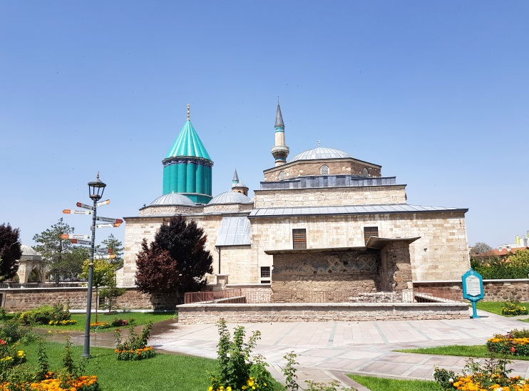

(Fot.1) Mevlana Külliyesi

“Kubbe-i Hadra diye bilinen türbenin iç kısmının bütün alanları kalemişi nakışlarla kaplıdır. Türbenin kıble cephesinde yer alan kitabede bu nakışların II. Bayezid devrinde Mehmed oğlu Abdurrahman Mevlevi tarafından yapıldığı belgelidir.” (Günüç, 1987, s.135)

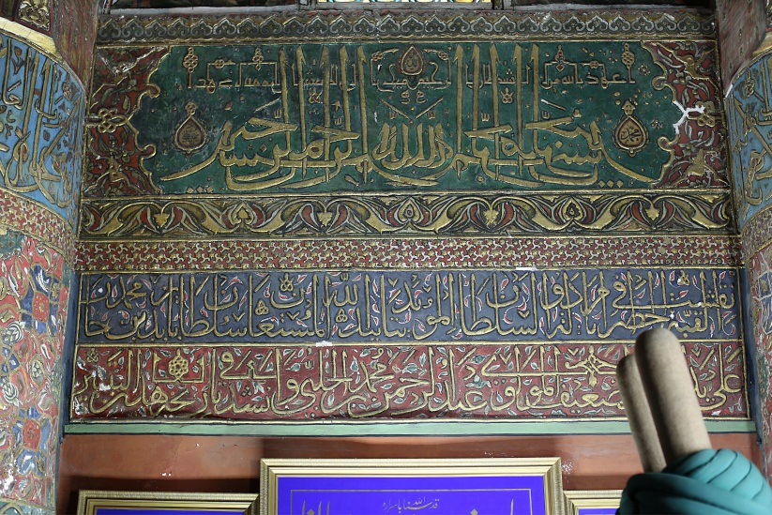

(Fot.2) Kıble cephesi müsenna besmele ve imza kitabesi

Ancak 2018’de yapılan onarımın öncesindeki tetkiklere göre mevcut nakışların 1758 yılında yenilendiği ve özgün nakışların bozuk ve yetersiz kopyaları olduğu anlaşılmaktadır. Yıldız tonozun tepesinde bulunan başka nakkaş imzasında Mevlevî derviş Osman yazısı bize bu belgeyi göstermiştir.

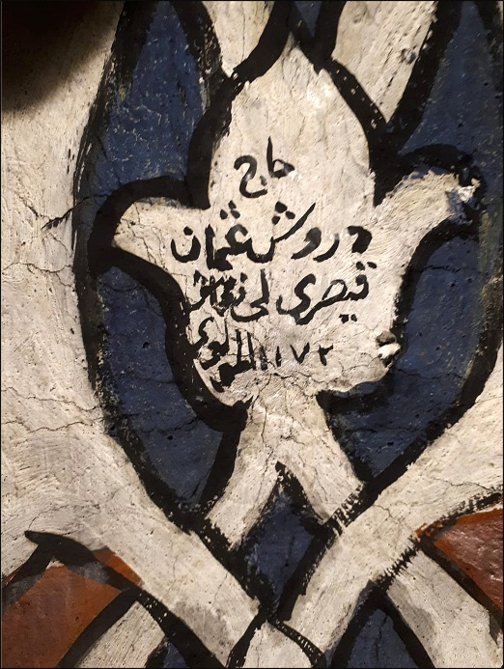

(Fot.3) Kalemişleri içinde Nakkaş Derviş Osman imzası

Mevlevi derviş Osman tarafından Kubbe-i Hadra’da özgün nakışlar üzerine yapılan kalemişi alanları: yıldız tonoz, kuşak yazısı, kemer içleri, aynaları, müsellesleri, güney cephesi, ahşap gergiler ve filpayelerin bazı bölümleridir.

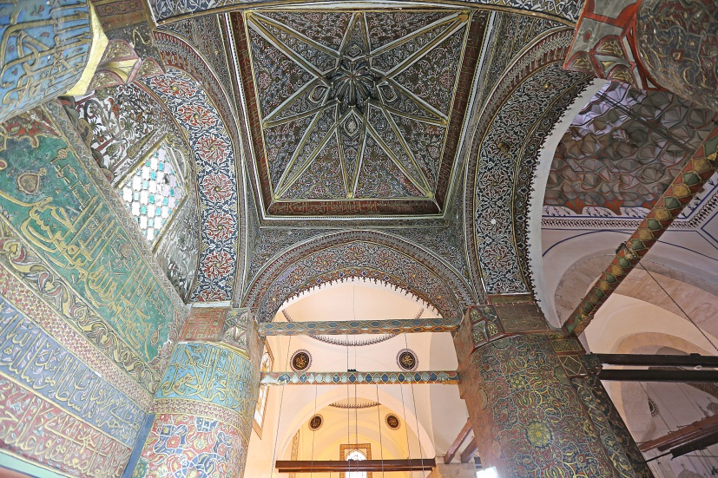

(Fot.4) Kubbe-i Hadra onarım öncesi genel fotoğraf

Onarım öncesi belgelendirmelerden sonra tüm alanlarda üç aşamalı kimyasal boya sökücü malzemeler kullanıldı. Bu boya sökücü malzemeler zemine sürüldükten sonra ucu pamuklu çubuklarla dikkat ve sabırla aşama aşama temizlendi. Bu temizlikler neticesinde alttan çıkan nakışlar hem renk açısından hem desen açısından çok daha sanatlı çalışmalardır.

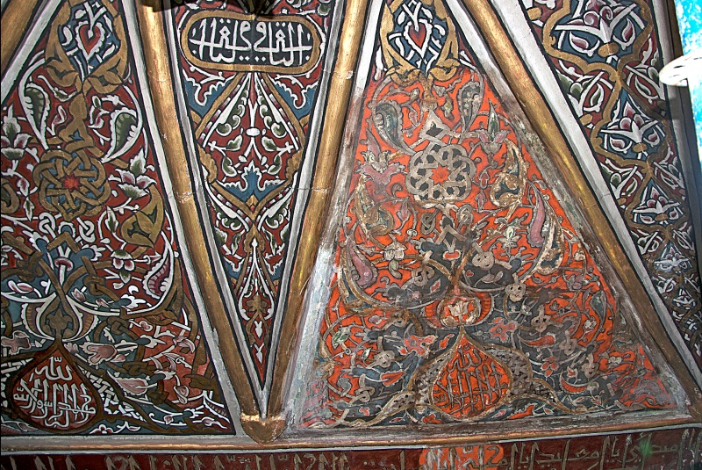

(Fot.5) Yıldız tonoz içinde raspa yapılan bölge

Yapılan kimyasal ve mekanik araştırmalar (raspa) neticesinde mevcut nakışların altından çıkan bu özgün nakışların 1470-1500’lü yıllar arasında Osmanlı tezyinat üslubunun motif ve tasarım özelliklerini gösterdiği benzer yapılardaki örneklerden anlaşılmaktadır. Mevlânâ türbesindeki boya altından çıkarılan kalemişlerinin hem hüsn-i hat hem de desen benzerlikleri, Bursa’da Fatih’in oğulları Şehzade Mustafa ve Cem türbesindeki örneklerde mevcuttur. (İrteş, 2018, ss123-136)
2018 onarımında, yapılan araştırmalarda özgün nakışlar üzerine tatbik edilen kalemişlerinin çoğu alanlarda özgün renklerin daha koyuları ile uygulandığı ara zemin badanası çekilmediği izlenmiştir. Bazı zemin renkleri üzerinde astar olarak sülyen boya sürülüp sonra üzerine mevcut renkler yapılmıştır. Özellikle motif kenarlarında bilinçsizce çekilen siyah kontür (tahrir) ile desenler çok bozulmuştur. Bazı desen alanlarını tamamen kapatıp gelişi güzel bir biçimde kalemişi tekniği olan iğneli kalıp kullanılmadan uygun olmayan benzetmeler yapılmıştır.
1758’deki onarımdan sonra bu bölümlerde farklı aralıklarda lokal bakımlar yapılmıştır. 2018 onarımı sırasında yıldız tonozun kuzeybatı eteğinin köşesinde 1934 tarihli Nakkaş Vedat imzası bulunmuştur.

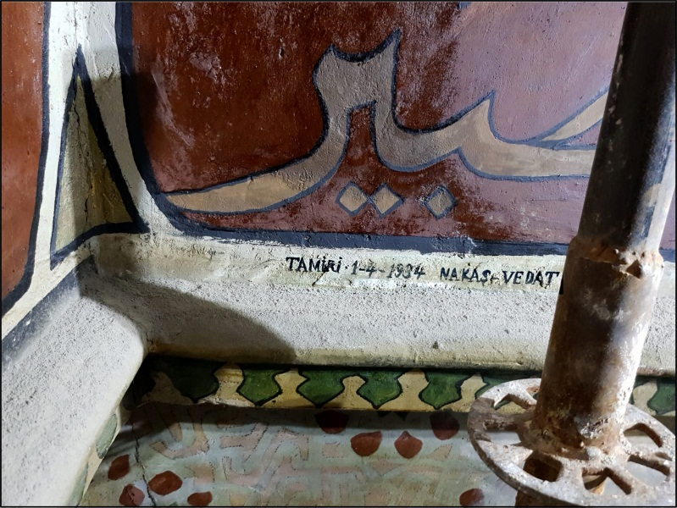

(Fot.6) Nakkaş Vedat imzası

Bu kısımda Mevlana müzesinin kurucu müdürü Yusuf Akyurt Bey’in yazılarında bu bölgedeki nakışlar ve sıvaların dökülmesinden dolayı buradaki onarımların yapılması ile ilgili bilgi vermektedir.
Ayrıca kubbe eteğindeki kuşak yazısının bir kısmının yenilendiği ve yazıların sürme yaldız ile yapıldığı anlaşılmaktadır. Aynı yaldız boyanın yıldız tonoz içindeki alçı profillerine ve 1758’deki desenlerin, özellikle rumilerin de üzerinden geçtiği anlaşılmaktadır. Yıldız tonozdaki raspalar sonucunda bu desenler üzerinde altın varak izleri sadece alçı profiller üzerinde bulunmuştur. Nakkaş Vedat bu tarihte başka alanlarda ve kıble cephesinin müsenna yazılarında sürme yaldız boyalar kullanmıştır.

Kalemişi Alanları

Dört kemer üzerine oturan tonozun içinde alçı profillerle sekiz dilimli yıldız yapılmış ve bundan dolayı yıldız tonoz adı altında anılmaktadır.

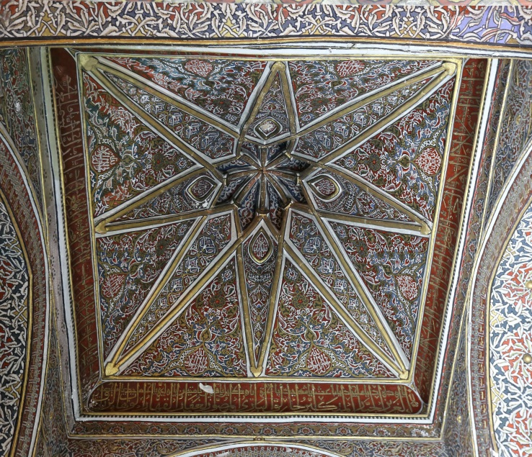

(Fot.7) Yıldız Tonoz (Onarım öncesi)

Yıldızların ve aralarındaki üçgen alanların 2 adetinin haricinde tüm temizlikleri yapılmıştır. Bazı bölgelerde enjeksiyon güçlendirme ile kavlayan sıvalar sağlamlaştırılmış, sıvaları dökülen yerlere uygun sıvalar yapılmıştır. Rumi, hatayi ve zencerek motiflerinin meydana getirdiği tasarımlar kendi alanları içinde ½ simetrisindedir. Özgün zemin renginde zencefre kırmızı, alternatif kapalı alanlar ise lacivert renk ile nakşedilmiştir.
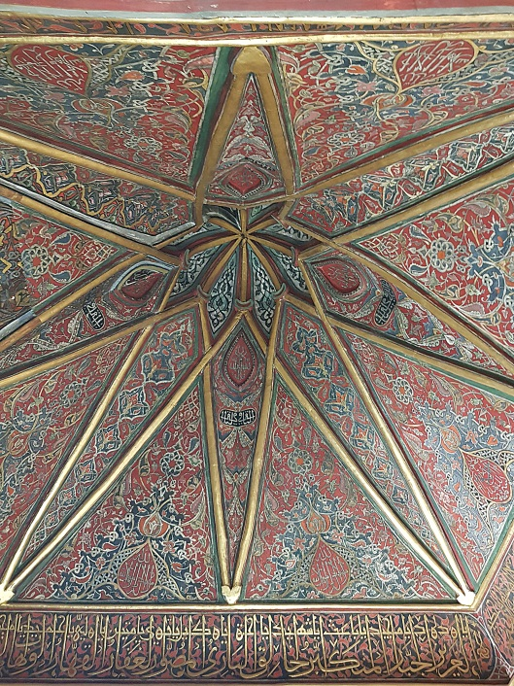

(Fot.8) Yıldız Tonoz (Onarım sonrası)

Ayrıca motiflerin detaylarında oksit sarı, yeşil ve pembe tonlar kullanılmıştır. Genel olarak, bulunan özgün kalemişlerindeki renklerin bölgelerine göre farklı tonlarda seyretmesine dikkat edilerek restorasyon ilkeleri doğrultusunda yeni bir renk ile nakışların üzerinden geçilmemiştir. Kubbe eteğindeki celi sülüs kuşak yazısı ve üzerindeki kûfi yazı istiflerinin zemininde helezoni rumi motifleri bulunmuştur.
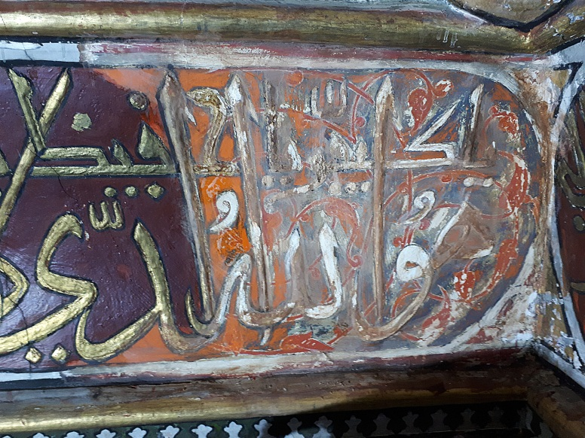

(Fot.9) Yıldız Tonoz kuşak yazısı temizlenen bölüm

Zemin rengi koyu lacivert; rumiler sülyen kırmızı; tahrirleri ise kirli beyazdır. Yazılar malakari tekniğindedir ve üstleri altın varak kaplıdır.
Yazı kuşağının altındaki bordür, sarılma rumiler ve hatayilerle tasarlanmıştır. Tüm alanlardaki rumi ve hatayi motif anlayışından farklı özellik gösteren bu bordürün 16. yüzyıl örneklerine daha yakın olduğu düşünülür. Kuzey cephesinin bir bölümünde bulunan hendesi bordürün ise daha erken bir örnek olduğu sanılmaktadır.

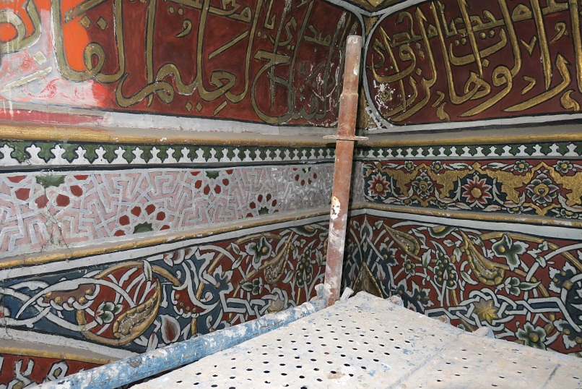

(Fot.10) Kasnakta iki ayrı bordür detayı

Yıldız tonoz ve kemerler arasında olan üçgenler (müsellesler) yine ½ simetrisinde devrin özgün motifleri ile tasarlanmıştır. Rumi, hatayi ve zencereklerden kurulu motiflerin bazı detaylarında kısmen kabartılmış alanlarda altın varak uygulaması yapılmıştır. Ana zemin renkleri yıldız tonoz renklerinin paralelindedir.

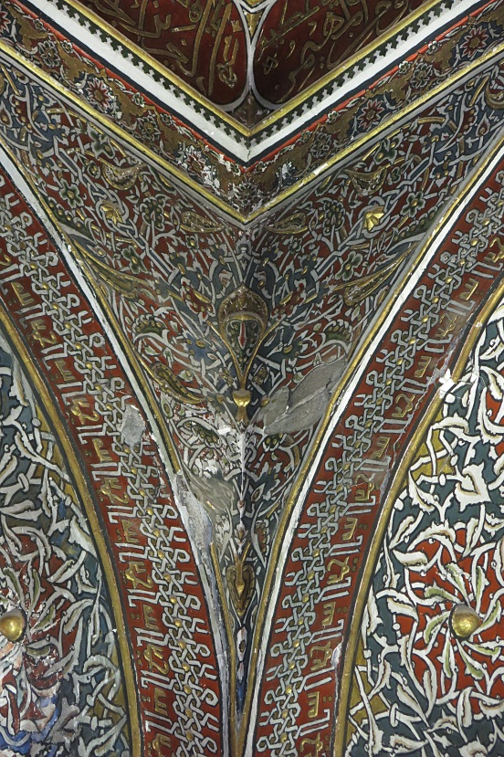

(Fot.11) 11-Kemer müsellesleri (Onarım öncesi)

İç kemer aynalarının tamamı geometrik desenlerin kufi yazılarla istiflenmiş tekrar eden tasarımlarıdır. Aynı benzeri Şehzade Mustafa ve Cem türbesinde de mevcuttur.

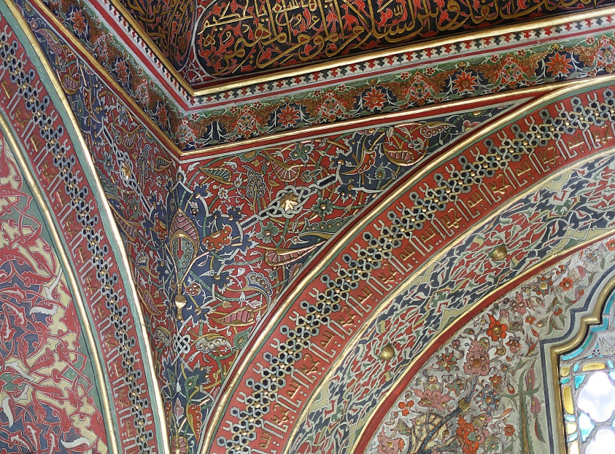

(Fot.12) 12-Kemer müsellesleri (Onarım sonrası)

Dört kemer içinde de dilimli Rumilerle tasarlanmış tekrar eden dairesel şemseler, devrin birçok tezyini tasarımında da kullanılmıştır. Kuzey ve güney cephe kemer içlerinin ana zemini lacivert, şemselerin zemini kırmızıdır.
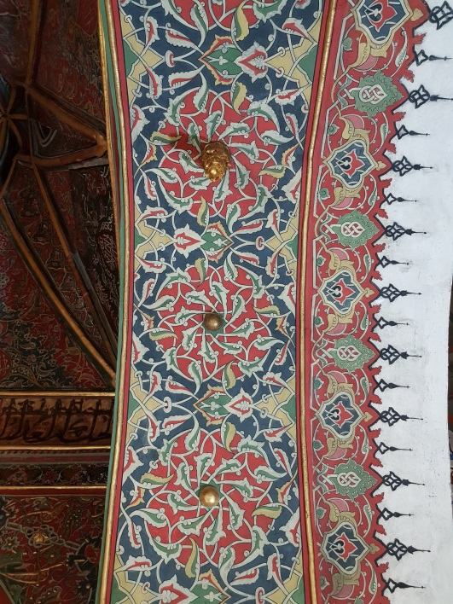

(Fot.13) Kuzey ve güney cepkeleri kemer içi (Onarım sonrası)

Doğu ve batı cepheleri ise aynı desenin zeminleri bej, şemseler lacivert, rumiler sülyen kırmızı olarak çalışılmıştır.
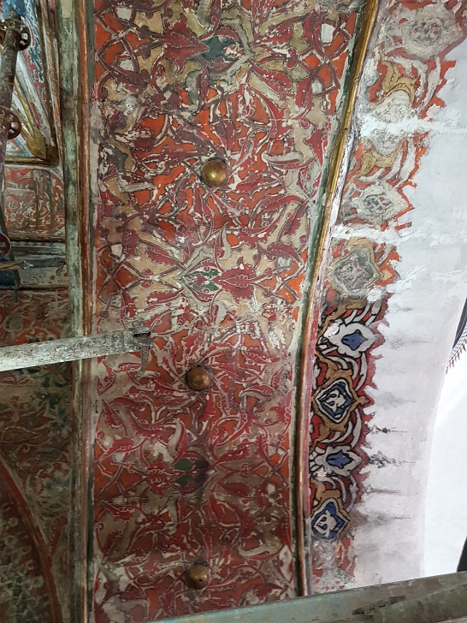

(Fot.14) Doğu ve batı cepheleri kemer içi (Onarım öncesi)

Farklı görüntüler elde edilen aynı tasarımların değişik renkte yapılmaları bir zenginlik anlayışı olmalıdır. Kemerlerin dışa bakan yüzeylerinde dişli ve tığlı bordür 15. y.y. tezhiplerinde çokça kullanılmış bir tasarımdır. Dışlarının çıkıntılı yaprak ile yapılmış olması diğer alanlardaki benzer örnekleri açısından üslup birliğini işaret eder.
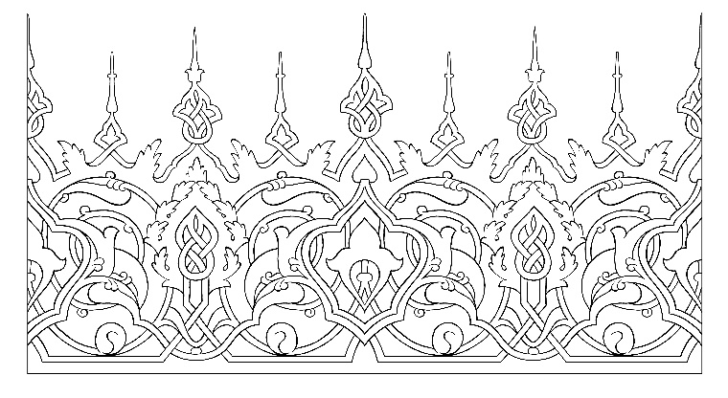

(Çizim-1) Kemer dendanları

Kubbe-i Hadra’da en öncelikli tezyinat mekânı, güney cephesinde bulunan girift müsenna muhakkak Besmele’dir. Onarım öncesi yeşil boyalı olan yazı zemininde yapılan araştırmalar sırasında özgün devir özelliği gösteren nakışlar bulunmuştur. Müsenna Besmele üzerinde yine devir özelliği gösteren kûfi yazı kuşağı ve yazılar arasında helezoni hat üzerinde hatayi motifleri tüm zemini kaplar. Buradaki yazılar malakâri tekniğinde kabartma ve üstü altın kaplıdır.

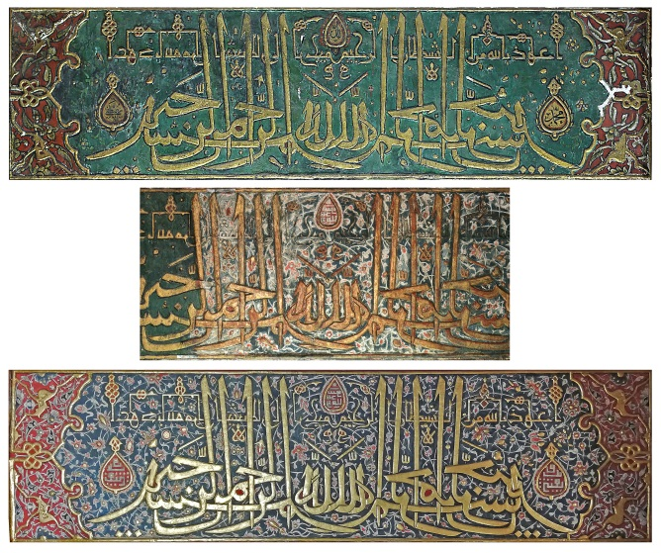

(Fot.15) Güney cephesi müsenna besmelenin onarım öncesi, sırası ve sonrası

Esasında bu cephede olduğu gibi diğer alanlardaki hüsn-i hatlar da aynı üslupta tezyin edilmiştir. Güney cephesindeki tek kemerli tepe penceresi yanındaki alanlarda bulunan hayat ağacı üzerindeki hatayi motifleri 1470’li yıllarda Fatih’in nakkaşı Özbek Baba Nakkaş üslubunun benzerleridir.

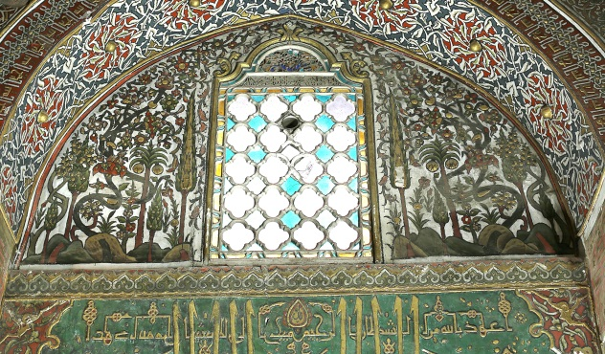

(Fot.16) Güney cephesi hayat ağacı (Onarım öncesi)

Bu cephedeki nakışların görünümleri ne kadar stilize de olsa, temelinde gerçek bir doğa tasavvurunun varlığını işaret etmektedir. Bu kompozisyonda kullanılan servi ve hurma ağaçları da sembolik anlatımları ile kıble cephesini zenginleştiren unsurlardır. Kalemişleri çalışmalarında ender görülen bu doğa tasviri olan kompozit tezyinat belki de bir cennet bahçesinin düşünü sembolize etmektedir. Bu 15. yüzyıl cephe düzenlemesinin, ortadaki pencereye yakın yerlerinde sümbül, lale, haseki küpesi ve mazı biçimleri sonraki yıllarda yapılan onarımların hatıraları olduğunu söyleyebiliriz. Zira bu çiçeklerin 16. yüzyılın ikinci çeyreğinden sonra Osmanlı Nakkaşhane üslubuna ünlü Nakkaş Kara Memi ile girdiği gerçeği bilinmektedir. Muhtemelen 16. Yüzyılda yapılan bir tamiratta bu çiçekler ilave edilmiştir.

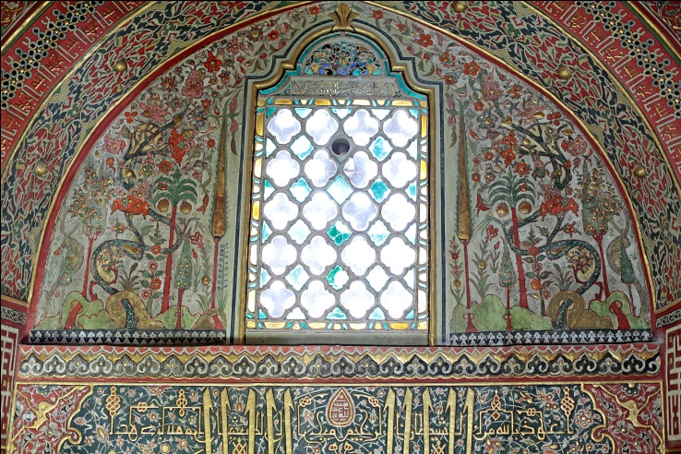

(Fot.17) Güney cephesi hayat ağacı (Onarım sonrası)

Bu arama raspaları içinde üstleri 1758’de kapanan filpâyelerin üst yüzeylerinde minyatür tarzı resimler bulunmuştur. Bu resimlerde mimari ve tabiat dokuları gelişigüzel yapılmış anlatımlar değildir. Bu manzaraların Konya Selçuk Sarayı ve Kubbe-i Hadra betimlemeleri olarak yapıldığı düşünülmektedir. Bu sembolik anlatımlı minyatür resimlere kalemişlerinde ender rastlanır.
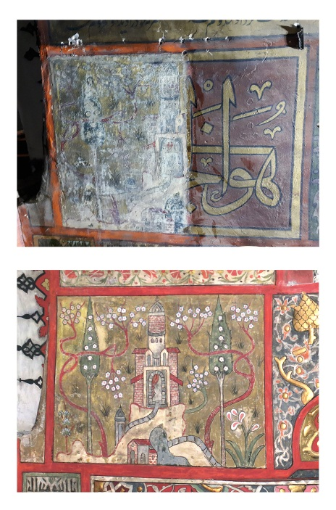
(Fot.18) Minyatür tarzı resimler (Onarım öncesi ve sonrası)

Onarım öncesi kalemişi desenlerinin en kötü olanı, güney cephesindeki filpayelerdir.

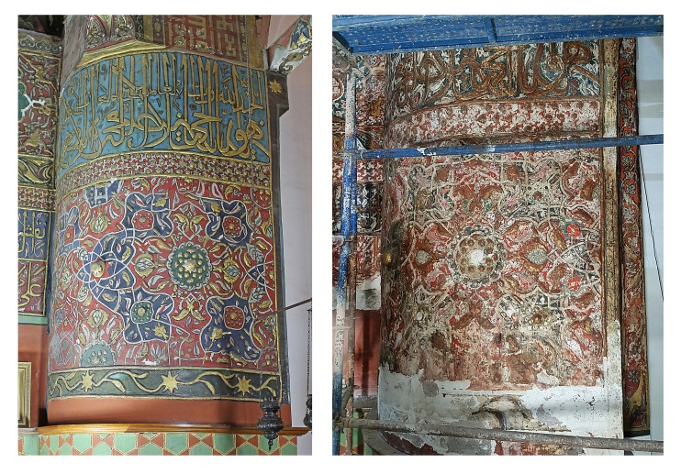

(Fot.19) Güney cephesi filpayelerin onarım önsesi ve temizlenmiş hali

Bu bölümde çok hassas yapılan temizliklerin ışığında güçlü desenlerin varlığı ortaya çıkmıştır. Oldukça detaylı kare ulama desenler farklı alanlardan parça parça alınarak kompozisyon tamamlanmıştır.
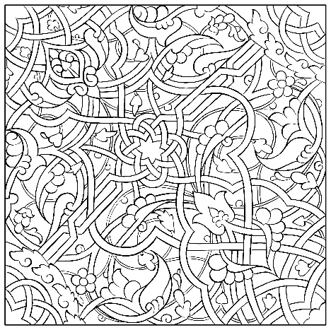

(Çizim-2) Güney cephesi filpaye kalemişi ulama detayı

Buranın hangi tarihte bozulduğu hakkında yapılan araştırmalarda 19. yüzyıl sonunda bozulduğu ve 1986’da yapılan tamiratta aynı bozuk desenlerin üzerinden geçildiği anlaşılmıştır. Aynı desenli iki filpayenin tasarım ve kalemişi tekniği buradaki tezyinatların bir özeti gibidir. Ana zemin renklerinde kırmızı ve lacivert paftalarla bölünmüş alanlarda Rumilerin, çeşitleri hatayi goncaları ve zencerek motiflerinin yer aldığı tasarımdır. Bazı rumiler kabartma yapılmış ve altın varak kullanılmıştır.

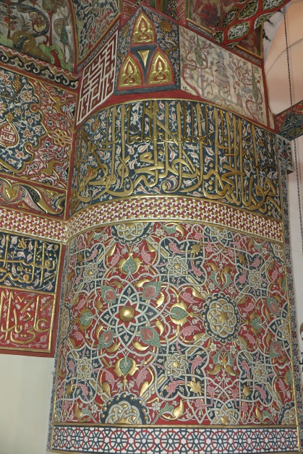
(Fot.20) Güney cephesi filpayenin onarım sonrası

Kuzey cephesindeki iki filpayede de birbirinin aynı olan desenler çalışılmıştır. Hendesi bordür ile ikiye bölünen filpayeler üstte ve altta aynı üsluplu farklı biçimde iki desen ile tasarlanmıştır.

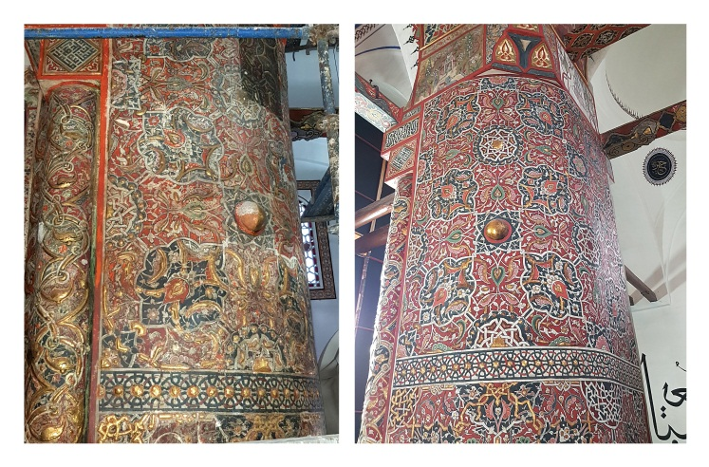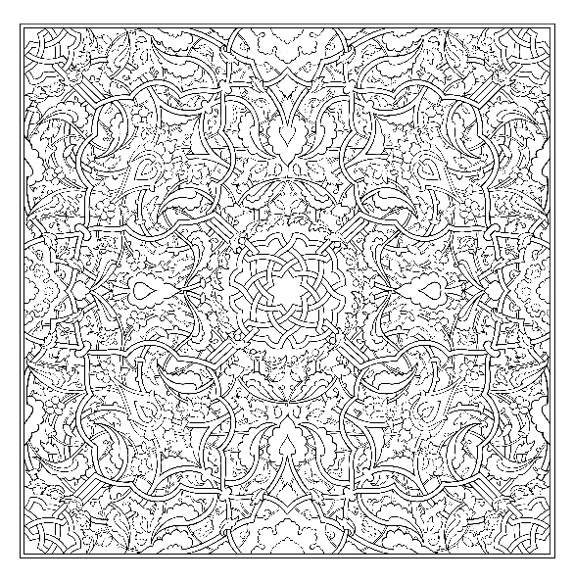

(Fot.21) Kuzey cephesi filpayelerin onarım öncesi ve sonrası
(Çizim-3) Kuzey cephesi filpayesinin desenleri

Bu filpayelerin içe bakan (güneye) yüzeylerinde yine kare ulama desen ½ diyagonal simetri olarak çalışılmıştır. Kare köşelerinde zencerek desenleri ve diyagonal aksta şemse biçimleri bulunur. Bu çalışmalar rumi çeşitleri ve hatayi motifleri ile önemli bir kompozisyon meydana getirmiştir. Filpayelerin alt kısmındaki kompozisyon üstekinin yakın benzer biçimlerinde çalışılmıştır. Burada geçmelerin bazılarında malakari kabartma ve üstü altın varak kaplıdır. Her iki tasarımda da zeminler kırmızı şemse ve paftaların zeminleri laciverttir. Motiflerin ara renklerinde yeşil, pembe ve açık kahve tonları kullanılmıştır. Bu filpayedeki desen tasarımlarında bu devrin en güzel çalışmaları olarak diğerleriyle aynı üsluptadır.
Ön yüzü yuvarlak filpayenin arka yüzünde postnişin kubbesinin kemerini taşıyan ayağı düz kesitlidir.
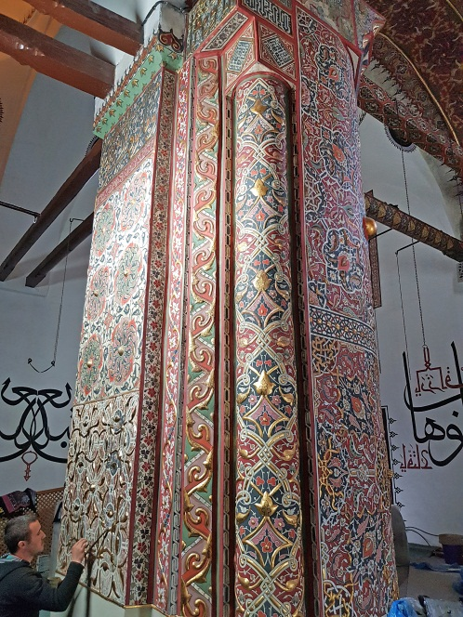

(Fot.22) Kuzey cephesi filpayesinin yan yüzeyi

Köşelerde yuvarlak sütunceler ve farklı silmeler bulunmaktadır. Düz alanın bir bölümünde kemer içi deseninin ve renklerinin farklı bir versiyonu ilev çalışılmış hali bulunur. O yüzeyin altında yine kare ulama ½ diyagonal simetrik rölyef rumilerle yapılmış farklı bir tasarım bulunur. Rumilerin üstleri altın varak kaplıdır. Ana zemin kırmızı, şemselerin içleri laciverttir. Hatayi goncaları yüzyılın üslubunu yansıtır.
Sütuncelerde zencerekli şeritlerin meydana getirdiği paftalarda kabarık rumiler ve gonca hatayilerle tasarlanmıştır. Sütuncenin yanında zencerek şeritler arasında yapışık rumilerle yapılmış ilginç başka bir bordur pah yüzeyinde devam eder.

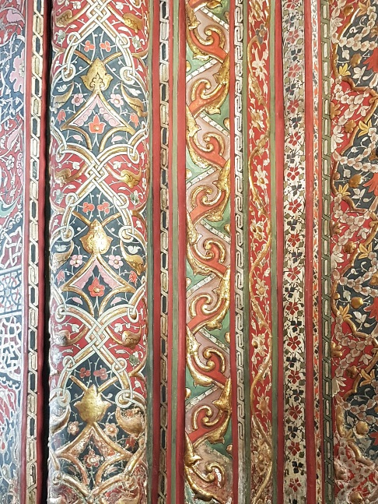

(Fot.23) Kuzey cephesi filpayesinin bordür detayları

Bu farklı diş ve pahlarda devam eden rumili hatayili bordürde yine ilginç bir sarılma rumi detayı bulunmaktadır. Hemen yan dişinde negatif üsluplu goncalarla yapılmış bir başka bordür yer alır. Bu filpaye yüzeylerinde farklı girintilerde birçok çeşitli bordürlerin yer aldığı ilginç tasarımlar mevcuttur. Bunlardan bir tanesi de geniş bir yüzeyde paftalarla meydana gelmiş yalnız hatayi goncalarının kullanıldığı bir çalışma bulunmaktadır.
Kuzeybatı filpayesinin kuzey cephesinin altında içi mukarnaslı mihrapçık ve iç yüzeyinde geç devir kalemişleri bulunur. Mihrabın dendanlı alınlığında, muhakkak müsenna bir Allah yazısı, malakari tekniğinde yapılmış üstü altın kaplıdır.

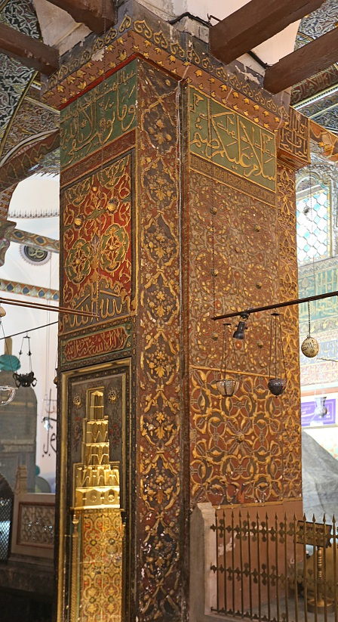

(Fot.24) Kuzey cephesi filpayesinin mihrapçıklı yüzü

Yazı içi hatayi motifleriyle tezyin edilmiştir. Alınlığın üstünde kare ulama yuvarlak şemselerin birbirine zencerek ile bağlı rumi teyzinatlı bir tasarım yer alır. Malakari tekniğinde yapılan farklı biçimli rumilerin üstleri altın kaplı, zemini hatayi ve küçük bulut motifi detayları ile ilginç bir tasarım bulunmaktadır.

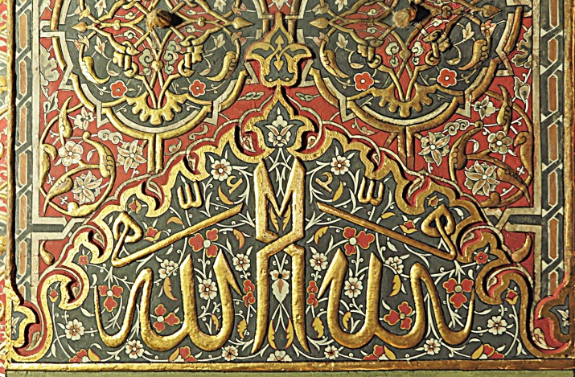

(Fot.25) 25-Mihrapçık alınlığı

II. Bayezid devri nakışları örten 1758’deki çalışmalardan bilim kurulunun isteği doğrultusunda ziyaretçilerin göremeyeceği bazı yerlerde dönem eki adı altında kalemişleri bırakılmıştır.

AYRINTILARIN ÇÖZÜMÜ

Kubbe-i Hadra’nın özgün nakışlarından rumi ve hatayi, her devrin ortak motifleri olarak burada da yüzyıl üslubuna uygun çeşitleri ile tasarlanmıştır. Bu motiflerin zengin detayları içinde özellikle rumi çeşitliliği ve yoğun detayları yüzyılın erken örneklerinde görülür.

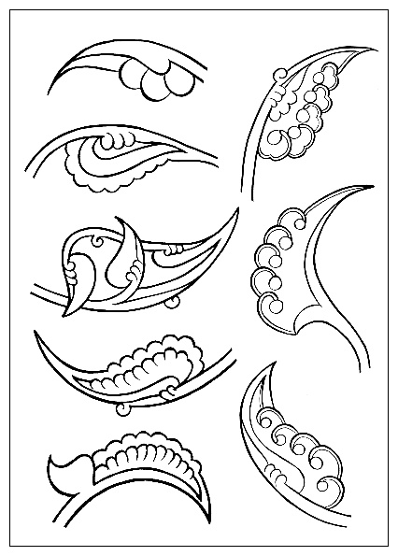

(Çizim-4) Kalemişlerinde görülen rumi çeşitleri

Rumilerin hurdeli, dilimli ve münhanili biçimlerinin yanı sıra tasarım alanında yan yana yapışık uygulanışları Edirne Muradiye Camii tezyinatını hatırlatmaktadır. (İrteş, 2018, s.321) Hatayi motifleri gonca biçimlerinin iri boyutta uygulanmış kıvrılan, bükülen yaprakları Baba Nakkaş üslubunu yansıtmaktadır.
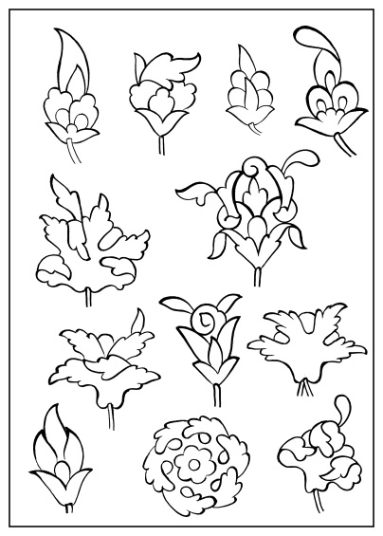

(Çizim-5) Kalemişlerinde görülen hatayi çeşitleri

15. yüzyıl nakış geleneğinin vazgeçilmez motifi olan zencerekler bazen paftaların çevresinde bazen de rozet biçimleri olarak Kubbe-i Hadra kalemişlerinin her bölgesinde yerini almıştır. Buradaki kalemişi tezyinatı tüm yüzeylerde yapılan hassas araştırmalar ve bulguları ile II. Bayezid devri motif ve desen arşivine önemli katkılar sağlayacaktır.
Burada kullanılan motifler yüzyılın müşterek tezyinat üslubunu yansıtan çalışmalardır. Kalemişi tezyinatı içinde tasarım alanındaki bazı paftaların çevresinde yaprak çıkıntılı biçimler, Bursa Muradiye türbelerinin bazılarında kullanılmıştır. (İrteş, 2018, s.123)

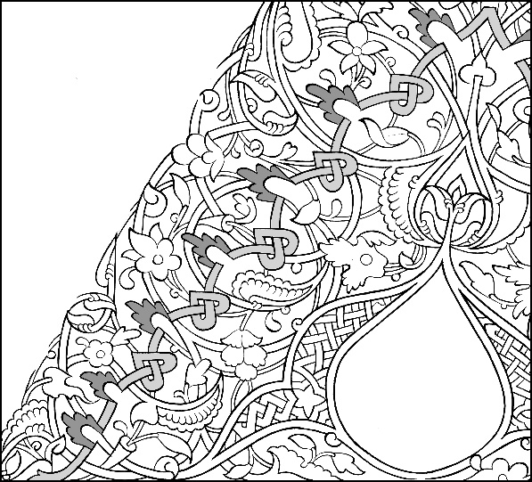

(Çizim-6) Yıldız tonozdaki yaprak çıkıntılı desen

Özellikle Şehzade Mustafa ve Cem türbesi kalemişlerinin kubbe nakışları içinde ayrılan pafta çerçevelerinde yapılan özel tasarımlardır. Bu özel yaprak üslubunun sadece pafta dışına değil bazı bölümlerde içe doğru birbiri ardına dönen biçimleri ile çeşitlilik gösterirler.

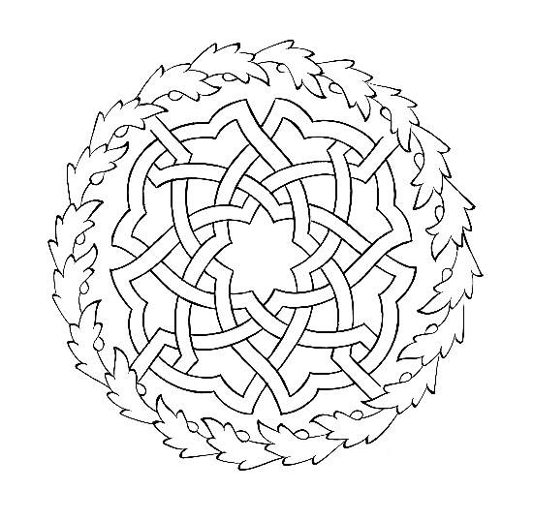
(Çizim-7) Zencerek ve içe dönük yapraklar

Tasarımdaki yoğun simetrik kuralları motif zenginliği sebebi ile katlanan akslarda gözü rahatsız etmeyen görüntüye sahiptir. Rumi, hatayi ve zencerek motiflerinin birlikte kullanıldığı kompozisyonlarda rumi ve zencerek biçimleri tasarım alanlarında ayrılan pafta biçimleri ile ön plandadır. Hatayi motiflerinin helezonik sap kıvrımları rumi ve zencereklere göre daha ince ve genel olarak alt planda dolgu olarak kullanılmıştır.
Kubbe-i Hadra kalemişlerinin motif ve tasarım üslubu Şehzade Mustafa ve Cem türbesi nakışları ile yakın benzerlikleri bulunmaktadır.

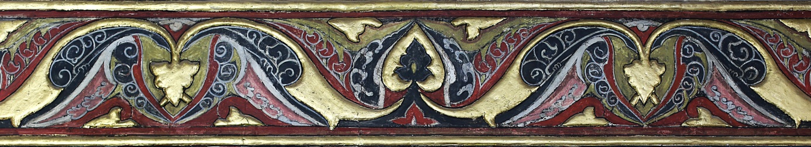

(Fot.26) Güney cephesi yapışık Rumili bordür

Özellikle Kubbe-i Hadra’nın kıble cephesindeki yapışık rumili bordür, Mustafa ve Cem türbesinin kıble cephesinde de aynısı yapılmıştır.

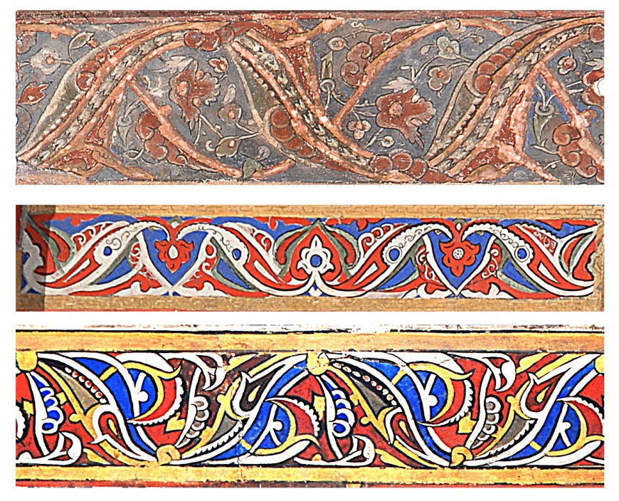

(Fot.27) Bursa Şehzade Mustafa ve Cem Türbesi’ndeki benzer yapışık rumili bordürler

Bursa türbesinde bu bordür benzer detayları ile 3 ayrı yerde kullanılmıştır. Bu bize iki türbenin nakkaşının aynı kişi veya kişiler olduğunu ya da en azından usta-çırak olduğunu düşündürmektedir.

Kubbe-i Hadra’da hüsn-i hatların çeşitli müsenna yazı istiflerinin yanı sıra zeminlerinde helezoni rumi veya hatayi tasarımları ile de kalemişlerinde devrinin en güzel örnekleridir. Bu müsenna ve zemini nakışlı, yazıların usta nakkaş üslubu olduğu 15. yüzyıl tezyinatının hem kitabî hem de mimari tezyinat için kullanıldığı bilinir. (İrteş, 2007, s.156) Bu da bize bir nakkaşhanenin varlığını ve çalışmalarının buradan yönetildiği gerçeğini sunmaktadır. Osmanlı devrinde bu tezyinat üslubunun erken örneklerinin başlangıcı, Bursa olarak bilinir. “Mevlana türbesi nakışlarının da Bursa mektebinden yetişen bir nakkaş tarafından yapıldığı, tezyinat ve yazı üslubundan belli olmaktadır.” (Fevzi, 1987, s.50)
Sonuç olarak Kubbe-i Hadra kalemişi desenlerinin 15. yüzyıl erken örnekleri olan Bursa ve Edirne mimari eserlerindeki tezyinat üslubunu meydana getiren Nakkaşların yolunda devam ettiğini söyleyebiliriz.
Konya İl Kültür Müdürlüğü tarafından 2018 Mayıs ayında başlatılan restorasyon çalışmaları, Kültür ve Turizm Bakanlığı tarafından oluşturulan bilim kurulunun önerileri doğrultusunda ve koruma kurumunun katkıları ile Nakkaş Tezyini Sanatlar Merkezi bünyesinde çalışan deneyimli restoratör ve nakkaş ekibinin yaklaşık bir yıl süren emekleri doğrultusunda tamamlanmıştır.

KAYNAKÇA

Günüç, F. (1987) Mevlânâ Manzumesi Kubbe-i Hadra’nın Kalemişleri. Yüksek Lisans Tezi. Konya: Selçuk Üniversitesi.
İrteş. S. (2007). 15. yy Bursa – Edirne Kalemişleri Hat Örnekleri. Ahmet Akcan (Ed.) Hüsn-i Hat Buluşması. s. 156. İstanbul: İstanbul Büyükşehir Belediyesi.
İrteş. S. (2018). Edirne Muradiye Camii Kalemişleri. Ayşe Erdoğdu, Zeynep Atbaş, Aysel Çötelioğlu. (Ed.) Filiz Çağman’a Armağan. s. 315. İstanbul: Lale Yayıncılık.
İrteş, S. (2018). Şehzade Mustafa’nın Dergahında Yapılan Son Onarımlar Hakkında Bazı Düşünceler. Bilal Kemikli – Olcay Kocatürk. (Ed.) Cem Sultan ve Dönemi. s.123. Bursa: Orhangazi Belediyesi.
Özönder, H. (1979) Mevlânâ Külliyesi. Doktora Tezi. Erzurum: Atatürk Üniversitesi.
Önge, Y. (1990). Konya Mevlânâ Dergahında Yapılan Son Onarımlar Hakkında Bazı Düşünceler. VII. Vakıflar Haftası. Ankara: Vakıflar Genel Müdürlüğü.

